**第三届开放原子大赛**

**openKylin系列赛作品提交指南**

1 、在“第三届开放原子大赛-openKylin系列赛事提交作品的信息收集 ”表单中填写仓库信息并提交

地址：<https://docs.qq.com/form/page/DTkNPbWVQWUZCU3N5>

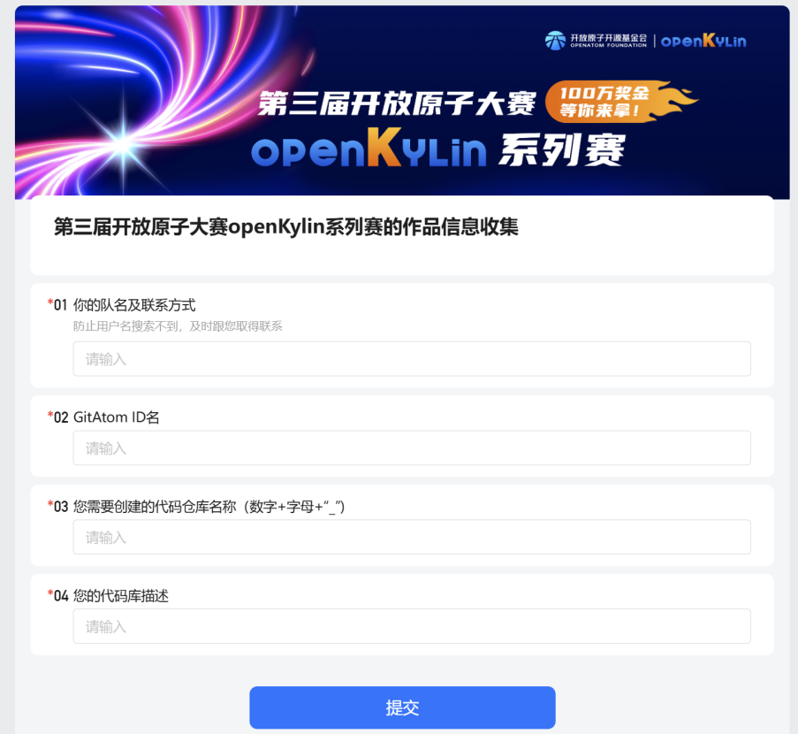

2 、提交后，工作人员会在 2个工作日内根据您的信息创建好您的私 有仓库， 同时邀请您成为大赛成员， 需要您确认

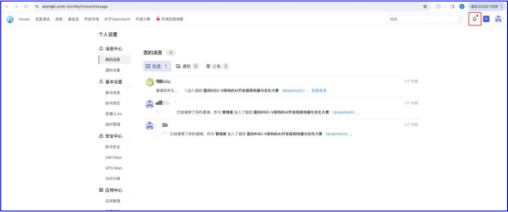

3 、访问 openKylin 官网的大赛入口，如下地址：<https://www.openkylin.top/community/openAtom_openKylin_2025.html>

4 、点击“作品提交 ”跳转到 AtomGit 代码提交平台

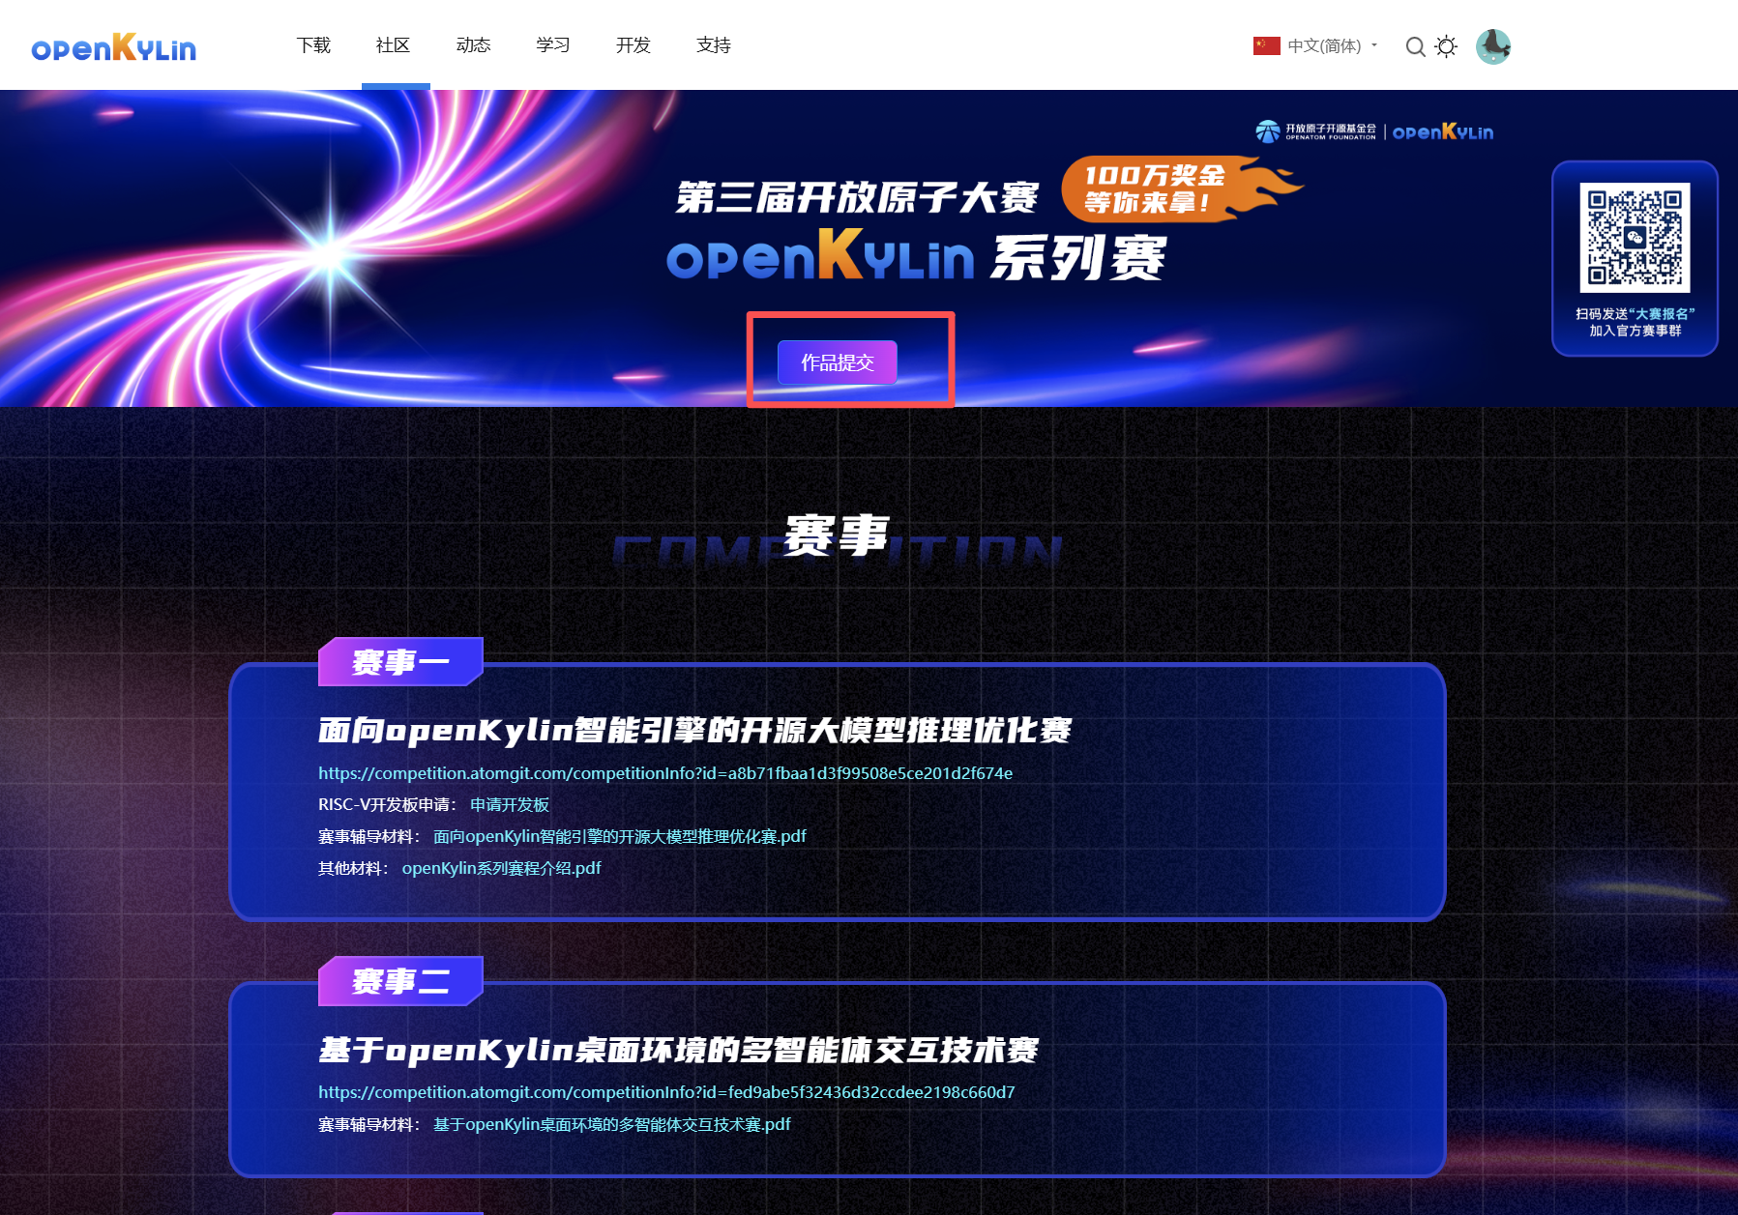

5 、点击左侧的“代码库 ”菜单，在右侧可以看到您在收集表中填写的代码库名称 。

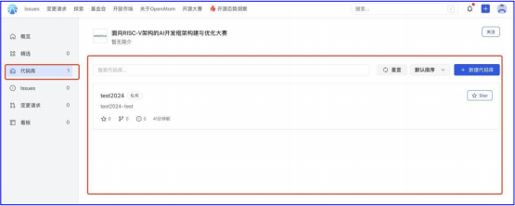

6 、点击您的代码库名称 ，进入到您的代码库 ，点击上方的“+ ”— “上传文件 ”，可以把您的原创承诺说明书、作品代码 、相关文档 、演示视频等相关文件一起上传提交 。

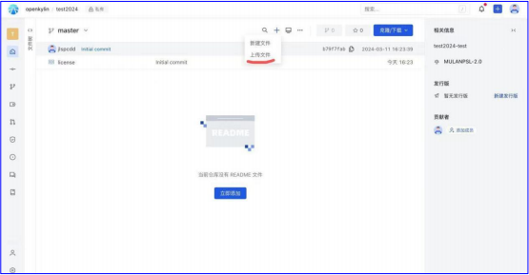

7 、等待工作人员审核。